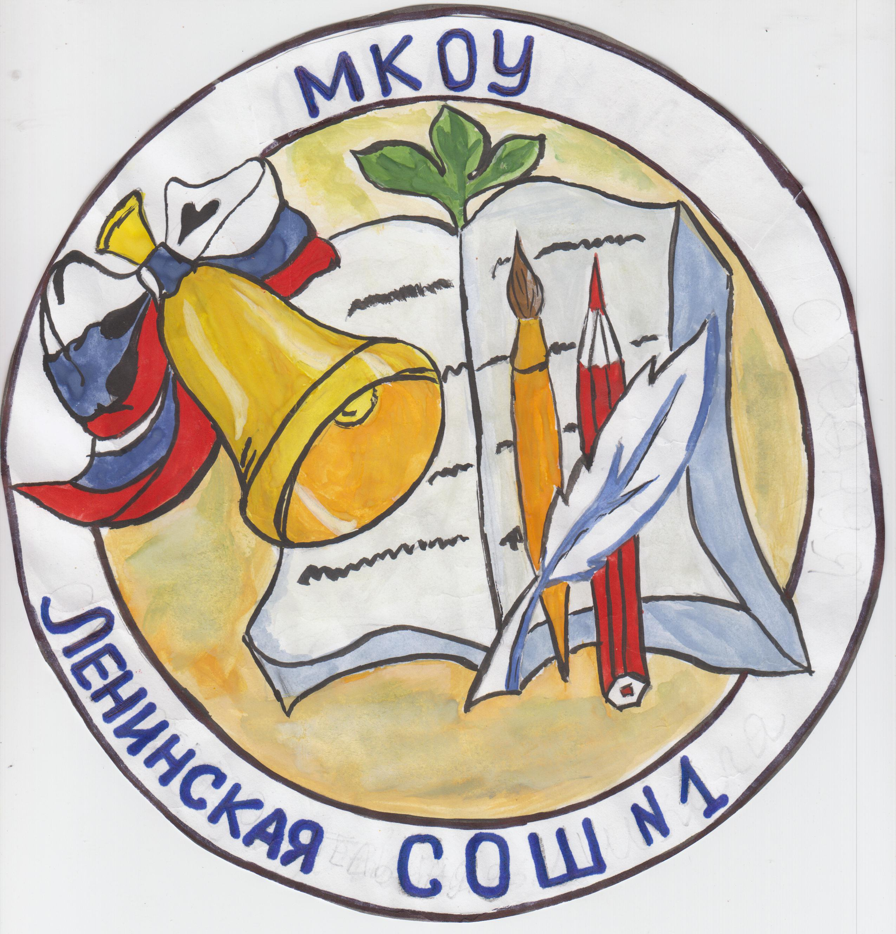
Муниципальное казенное образовательное учреждение «Ленинская средняя общеобразовательная школа № 1» Ленинского района
Волгоградской области
г.Ленинск, ул.им.Ленина, 241.
Тел/факс 8-844-78-4-11-76
E-mail: ineko_07@mail.ru
ИНН3415006774 КПП341501001

Дата.06.10.2014
Время.14.00-15.30
Сценарий проведения сеанса видеоконференцсвязи
Тема: «Педагогические приемы формирования УУД на уроках в начальной школе»

Формат сеанса: семинар-практикум.

Действие |  | Активная студия | Выступающий | Время
Установление соединения. |  | 13.30 – 14.00
Открытие конференции
Проверка связи, представление аудиторий. | Фонд поддержки образования |  | Федоров Алексей Константинович заместитель Президента Фонда, руководитель Программы «Гимназический союз России»,  Зуева Лидия Андреевна Директор по работе с регионами. | 14.00 – 14.02
Начало видеоконференцсвязи
I этап. Вступление
Вступительное слово, представление аудитории, объявление темы, освещение краткого плана (2 мин) | МКОУ «Ленинская сош №1» Ленинского района Волгоградской области |  | Колесникова Ирина Владимировна зам.директора школы по УВР, учитель начальных классов высшей квалификационной категории | 14.02 – 14.04
II этап. Основная часть.
Система работы по формированию УУД на уроках в начальной школе (8 мин) | МКОУ «Ленинская сош №1» Ленинского района Волгоградской области |  | Сулейманова Евгения Александровна, зам.директора школы по УВР, учитель начальных классов высшей квалификационной категории | 14.04 – 14.12
«Педагогические приемы формирования УУД на уроках в начальной школе» (35 мин)
Практическое занятие
Приём «Четыре стороны» (5мин) | МКОУ «Ленинская сош №1» Ленинского района Волгоградской области |  | Растова Любовь Сергеевна, учитель начальных классов высшей квалификационной категории | 14.12 – 14.17
Приём «Изограф» (5 мин) | МКОУ «Ленинская сош №1» Ленинского района Волгоградской области |  | Бобылева Елена Анатольевна, учитель начальных классов высшей квалификационной категории | 14.17 – 14.22
Приём «Угадай-ка» (5мин.) | МКОУ «Ленинская сош №1» Ленинского района Волгоградской области |  | Геровская Елена Александровна, учитель начальных классов первой квалификационной категории | 14.22 – 14.27
Приём «Индуктор» (5мин) | МКОУ «Ленинская сош №1» Ленинского района Волгоградской области |  | Сукочева Наталья Михайловна, учитель начальных классов первой квалификационной категории | 14.27 – 14.32
Приём «Рукавички» (5мин) | МКОУ «Ленинская сош №1» Ленинского района Волгоградской области |  | Шустова Анна Ивановна, учитель начальных классов первой квалификационной категории | 14.32 – 14.37
Приём "Вопрос к тексту"(5мин) | МКОУ «Ленинская сош №1» Ленинского района Волгоградской области |  | Дерябина Надежда Владимирвна, учитель начальных классов высшей квалификационной категории | 14.37 – 14.42
Приём «Добавь следующее…»(5мин) | МКОУ «Ленинская сош №1» Ленинского района Волгоградской области |  | Ермакова Елена Владимировна, учитель-логопед первой квалификационной категории | 14.42 – 14.47
Мониторинг метапредметных универсальных учебных действий(5мин) | МКОУ «Ленинская сош №1» Ленинского района Волгоградской области |  | Колесникова Ирина Владимировна зам.директора школы по УВР, учитель начальных классов высшей квалификационной категории | 14.47 – 14.55
III этап. Выступление участников конференций
Высказывания по теме семинара. |  |  | Представители ОУ | 14.55 – 15.20
Высказывания по теме семинара. |  |  | Представители ОУ
Высказывания по теме семинара. |  |  | Представители ОУ
Высказывания по теме семинара. |  |  | Представители ОУ
Высказывания по теме семинара. |  |  | Представители ОУ
IV этап. Заключение
Подведение итогов | МКОУ «Ленинская сош №1» Ленинского района Волгоградской области |  | Сулейманова Евгения Александровна, зам.директора школы по УВР, учитель начальных классов высшей квалификационной категории | 15.20 – 15.28
Заключительное слово, подведение итогов. | Фонд поддержки образования |  | Федоров Алексей Константинович заместитель Президента Фонда, руководитель Программы «Гимна-зический союз России»,  Зуева Лидия Андреевна Директор по работе с регионами, участники сеанса присутствующие в студии. | 15.28 – 15.30

Приложение 1:
Тезаурус:
Гражданин-это понятие имеет не только юридический смысл (принадлежность лица к государству), но и особый моральный. Быть гражданином - значит занимать активную нравственную позицию, глубоко осознавать свой патриотический долг и ответственность по отношению к Отечеству, народу, национальным ценностям, святыням, культуре.
Гражданственность – нравственная позиция, выражающаяся в чувстве долга и ответственности человека перед гражданским коллективом, к которому он принадлежит: государство, семья, церковь, профессиональная или иная общность, в готовности отстаивать и защищать от всяких посягательств её права и интересы.
Гражданская позиция - это стремление отстаивать свои законные права и интересы всеми законными методами и, кроме того, небезразличие к соблюдению прав и интересов других людей.
Воспитание — целенаправленное формирование личности в целях подготовки её к участию в общественной и культурной жизни в соответствии с социокультурными нормативными моделями.
Гражданское воспитание - это направление воспитательной деятельности в системе образования, связанное с формированием общественной роли личности, ее общественного лица. Гражданское воспитание имеет неполитический, непартийный характер; оно направлено на развитие свободных членов общества, наиболее полно реализующих в жизни свои потенциальные возможности.
Гражданское воспитание свободно от произвольного вмешательства и мелкой регламентации со стороны государства в трудовую, экономическую, социальную, нравственную, творческую, религиозную, национальную и другие сферы деятельности членов общества. Восстановление гражданского воспитания как самостоятельного направления деятельности в системе современного образования обязано демократическим преобразованиям в России. Это будет способствовать воспитанию человеческого и национального достоинства у каждого члена общества.
Патриотизм — нравственный и политический принцип, социальное чувство, содержанием которого является любовь к Отечеству и готовность подчинить его интересам свои частные интересы. Патриотизм предполагает гордость достижениями и культурой своей Родины, желание сохранять её характер и культурные особенности и идентификация себя с другими членами народа, стремление защищать интересы Родины и своего народа.
Гражданско – патриотическое воспитание – это воспитание гражданина и патриота, который имеет высокую социальную активность, гражданскую ответственность, духовность, обладает позитивными ценностями и качествами, способен проявить их в интересах Отечества.
Гражданско-патриотическое воспитание в современных условиях – это целенаправленный, нравственно обусловленный процесс подготовки подрастающего поколения к функционированию и взаимодействию в условиях демократического общества, к инициативному труду, участию в управлении социально ценными делами, к реализации прав и обязанностей, а также укрепления ответственности за свой политический, нравственный и правовой выбор, за максимальное развитие своих способностей в целях достижения жизненного успеха.
Приложение 2:
1. Макаренко А. С. "Воспитание гражданина". М. Просвещение. 1988.
2. Сухомлинский В. А. "Родина в сердце". М. 1980.
3. Сухомлинский В. А. "Воспитание гражданина". Публикация в разделе «Актуальные проблемы образования». / Воспитание школьников. №7 2011./
4. Лихачев Д. С. «Родная земля». М. 1983.
5. Вырщиков А. В. Российский патриотизм: истоки, содержание, воспитание в современных условиях. М. Планета. 2010.
6. Любан Т. Н. "Книга о российском патриотизме". Рецензия. / Воспитание школьников. №1 2011./
7. «Развитие содержания понятия гражданственность и гражданское воспитание в педагогике 20 века» /Преподавание истории в школе. №9. 20006 г./
8. «Гражданско-патриотическое воспитание детей и молодежи: проблемы и стратегия». /Преподавание истории в школе. №7. 2007 г./
9. Данилюк А. Я., Кондаков А. М., Тишков В. А.. Концепция духовно-нравственного развития и воспитания личности гражданина России. Стандарты второго поколения. М. Просвещение. 2012.
10. В. В.Козлов, А. М.Кондаков. Фундаментальное ядро содержания общего образования. Стандарты второго поколения. М. Просвещение. 2011.
11. Вырщиков А. В., Кусмарцев М. Б. Уроки служения Отечеству в пространстве патриотически-ориентированного образования. Научное издание. М. НП ИПД Авторское перо. 2005.
12. Сафроновой Е. М., Поповой Е. Н. "Способы оценки качества патриотического воспитания подростков" /Воспитание школьников" №3. 2011/.
13. Педагогика: Большая современная энциклопедия. Сост. Е. С. Рапацевич. - Мн. Современное слово. 2005.
14. Метлик И. В. Ценностное ядро гражданского воспитания школьников. /Воспитание школьников. №8 2011./
15. Рыманова Е. Детское движение как фактор гражданско-патриотического воспитания школьников. /Воспитание школьников. №6 2007/.
16. Микшин В. В. «История России. Толерантность и патриотизм». Вологда. 2006 г.
17. Гражданско-правовое воспитание школьников. Материалы ежегодной областной акции «Я-гражданин Российской Федерации».
18. Синягина Н. Ю. «О патриотизме и воспитании патриота». Узбеков С. С. «Школьный музей в системе патриотического воспитания». /Воспитание школьников. №1 2011 г./
19. Электронные ресурсы. Торохтий В. С. «Гражданское и патриотическое воспитание в условиях модернизации образования».

Приложение 3:
Адрес сайта ОУ МКОУ «Ленинская сош № 1: pervaya-shkola.ru

